都市における再生水利用に関する国際ワークショップ

＜日 時＞ 平成24年1月10日（火） 13:30～17:00
＜会 場＞ 北九州国際会議場 2F 21会議室
＜主 催＞ 国土交通省・北九州市・京都大学GCOE「アジア・メガシティの人間安全保障工学拠点」・
CREST「21世紀型都市水循環系の構築のための水再生技術の開発と評価」
＜参 加 費＞ 無料（要事前登録）
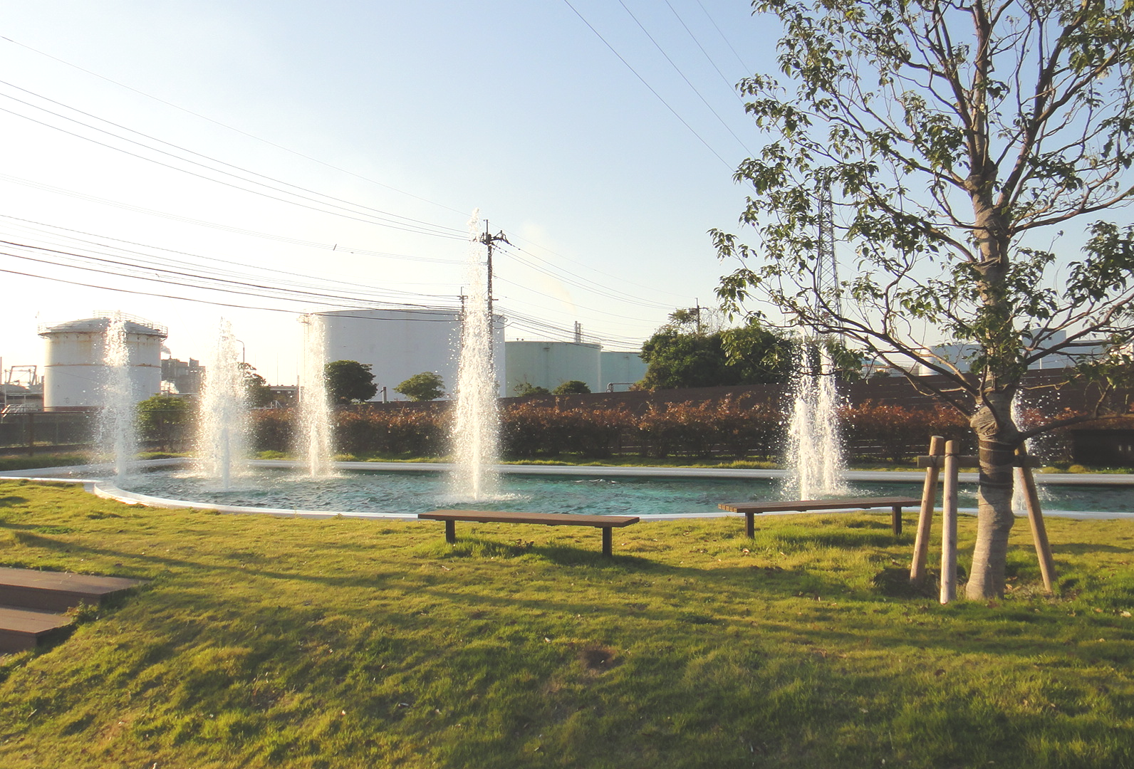
＜定 員＞ １００名（先着順で定員になり次第締め切り）
＜使用言語＞ 英語、日本語（同時通訳付）

世界経済を取り巻く厳しい環境の中で、アジアは経済成長のけん引役として期待されています。他方、経済活動に伴って、アジアの多くの国々では、都市への人口と産業の集中が著しく、都市環境、水環境の悪化と都市で急増する水需要に対応するための水資源確保が焦眉の課題となっています。
このような国際的な動向のなか、国土交通省が2010年に発表した成長戦略では、日本の技術・規格の国際標準化や投資対象国での採用に向けた取組を推進するという方針が打ち出され、その一環として、日本、中国、韓国の3ヶ国からなる「北東アジア標準協力フォーラム」の枠組みを活用し、「都市における再生水利用の規格」の開発に向けた検討が行われています。この度、その3回目の会議が、最新の技術開発や水ビジネスの国際展開に向け「北九州ウォーターハブ」構想を推進している北九州市にて開催されることとなりました。
ウォータープラザ北九州
今回のワークショップでは、京都大学GCOE※やCREST（田中チーム）のメンバーをはじめとする、日中韓の専門家が集まるこの機会を活用し、各国の再生水利用の実情や最先端の研究について紹介するとともに、今後の国際標準化の方向性について意見交換いたします。
※アジアの大都市における人間安全保障の確立のための教育・研究を推進するプログラム

【プログラム（案）】
13:30～13:35  13:35～13:40  13:40～14:10  14:10～14:40  14:40～15:10 | ○開会の挨拶 国土交通省あいさつ  北九州市あいさつ  ○基調講演  「（仮題）日本での都市利用における再生水利用の現状と標準化への取り組み」  田中 宏明（京都大学大学院教授）  「（仮題）中国での都市利用における再生水利用の現状と標準化への取り組み」  HU Hong-Ying（Tsinghur University教授）  「（仮題）韓国での都市利用における再生水利用の現状と標準化への取り組み」  LEE, SangHo（KookMin University教授）
15:10～15:25 | （休 憩）
15:25～16:55 | ○パネルディスカッション  テーマ 再生水利用の国際展開に向けて‐水質から水安全マネジメントへ‐  コーディネーター 田中 宏明 （京都大学大学院教授）  パネリスト HU Hong-Ying（Tsinghua University教授）  LEE, SangHo（KookMin University教授）  髙島 英二郎（国土交通省下水道部流域管理官）  田中 文彦 （北九州市建設局海外水ビジネス担当部長）  篠田 好司（福岡市道路下水道局下水道施設部長）  藤木 修（ISO/TC224国内対策委員会共同議長）
16:55～17:00 | ○閉会の挨拶 田中 宏明（京都大学大学院教授）

＜申込先・申込方法＞ 裏面をご参照ください。

＜参加申込書＞
都市における再生水利用に関する国際ワークショップ

代表者氏名 |  | 参加人数 |  | 電話
所属団体・部署 |  |  |  | FAX
住所 |  |  |  | E-mail

参加者氏名  （代表者除く） | 住所 | 所属団体・部署
［申込方法］ 本用紙をそのままFAXまたは郵送してください。
参加者全員の住所、氏名、所属団体・部署を記入し、
下記申込み先までお送りください。
［締め切り］ 2012年1月6日（定員になり次第、締め切りますが、席に余裕があれば当日参加も可です。）

［申込先］
日本水工設計株式会社
〒104-0054 東京都中央区勝どき3丁目12番地1号フォアフロントタワー
海外事業部事業課 石塚 奥人
FAX.03-3534-5520/E-mail:o-ishizuka@n-suiko.co.jp（TEL.03-3534-5592）

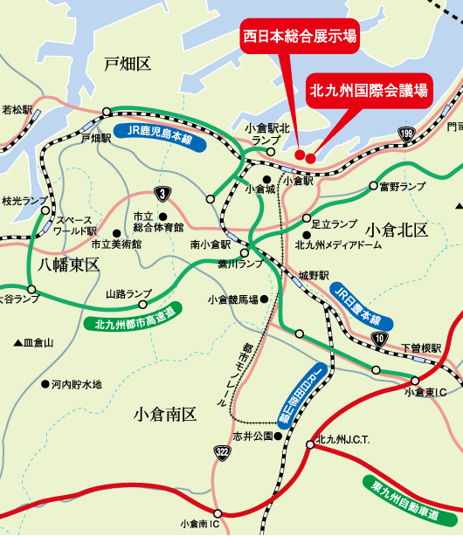
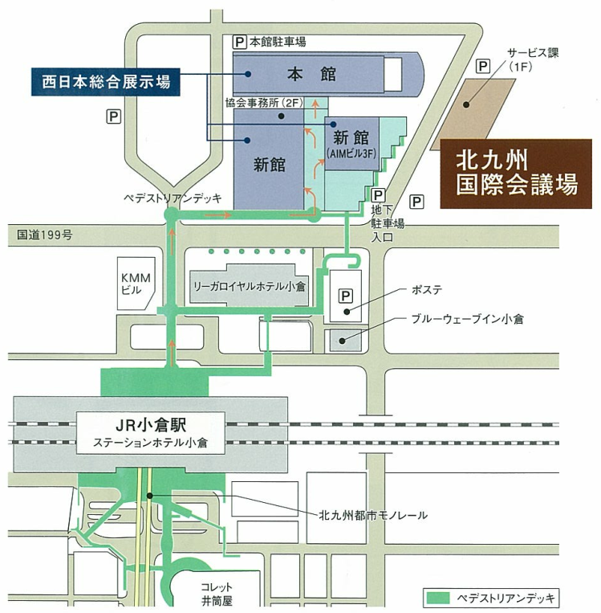
［会場へのアクセス］

北九州国際会議場
〒802-0001福岡県北九州市小倉北区浅野三丁目9番30号
電話 : 093-541-5931
（財団法人 西日本産業貿易コンベンション協会 サービス課）

